105年度教育部國民及學前教育署
國立鳳山商工Fab Lab自造者實驗室推廣實施計畫
一、課程規劃說明：
本實驗室目前推廣Maker(自造者)體驗課程預計於10月17日至12月23日，以開源軟體(Open Source)教學配合雷射切割機、3D印表機等設備輸出成品。由於體驗課程每班30~40人次(含帶隊老師)，期望學員能獲得產出之成品(附件2)，所以需6節課來實施。本計畫提供專車接送、學生旅平險及午餐便當。完成之作品可以供領隊老師及學生帶回。

二、課程內容：(照片於附件2)
項次 | 課程 | 設計軟體 | 輸出
A | 創意筆架 | Autodesk Inventor | GCC雷射雕刻切割機、  Corel Draw
B | 雷雕木器手機架 | Autodesk Inventor | GCC雷射雕刻切割機、  Corel Draw
C | 祈福天燈 | Inkscape | GCC雷射雕刻切割機、  Corel Draw
D | 原野時鐘 | Inkscape | GCC雷射雕刻切割機、  Corel Draw
    - 擇其中一項授課，因課程內容視講師時間而有區別，若無法滿足貴校意向，敬請見諒。
    - 原定上課時間0900-1600，實際上課可以隨各校的作息時間調整。

三、報名條件與方式:
- 優先資格：高雄市高級中等學校師生。(候補資格:國中、大專院校等師生團體)
- 開課次數：12次課程，每次一個班級來自造實驗室上課。
- 各行政區提供開課班級數如附件3.
- 至截止日前(10月19日)，有意報名之學校請至下列表單登記。
表單網址: https://goo.gl/H7cW6c 或上鳳山商工官網/技術教學中心/Fablab實驗室/自造者體驗課程登記
- 若該區有兩校以上報名，則視報名時間優先者錄取。所有候補學校，待其他行政區釋出名額，再依報名時間順序候補錄取。一經錄取會儘速通知各校聯絡人。
- 每校可依序填上三個日期，分別作為志願一~志願三。方便主辦學校安排時間。(可開課日期於附件四)
- 各校若能湊足第二班以上之人次。需再重新填一份新表單，湊足第三班依此類推。第一班優先錄取，第二班以後須待候補名額釋出，再通知錄取。
- 若一經錄取，請勿取消，萬分感謝。
四、參加學員(師生)招集方案，給予下列建議:
1.公告於校內各班，請每班提供2~4人次名額公假參加。(不影響各班教師鐘點計算)
2.以原來班級方式進行，校內某一班全班參與課程。(可能會影響貴校內該班上課教師鐘點)
3.以社團學生方式招集學員，須有校內師長帶隊來參加。
上述方案皆提供專車接送、學生旅平險、午餐。
五、報名時間：
即日起至10月19日(三)止，超過時間亦可報名或來電詢問。
六、聯絡方式:
自造實驗室(鳳山商工技術教學中心)專線07-7417823、學校分機07-7462602#226
FAX：07-7402082
承辦人：蕭凱元老師，e-mail：lu34yuan@fsvs.ks.edu.tw，手機：0910-271029
專任助理:聞之瑋小姐，e-mail：fsvstc@fsvs.ks.edu.tw，手機：0973-188040
附件2
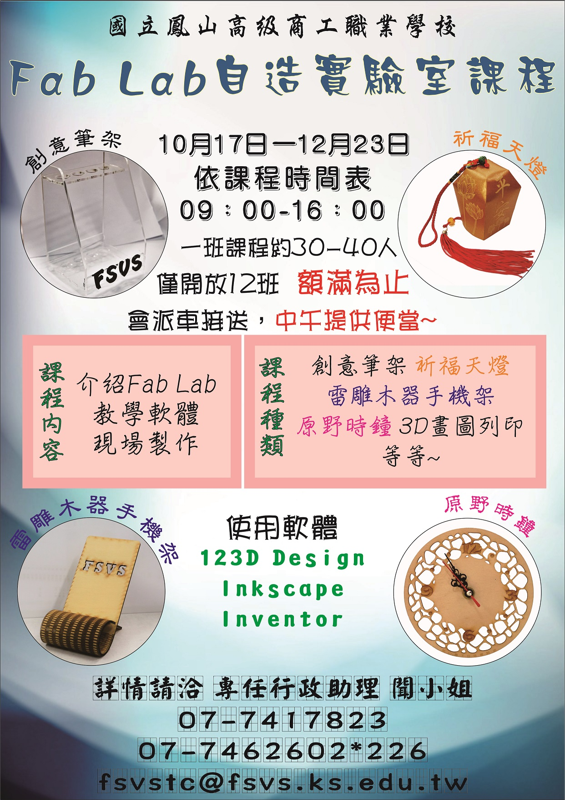

附件3
各行政區提供開課班級數
參加學校 | 場次 | 每場次參加人數
鳳山區高中職學生 | 4 | 40
旗山‧美濃區高中職學生 | 1 | 40
岡山‧橋頭區高中職學生 | 1 | 40
楠梓‧林園‧路竹‧仁武區高中職學生 | 1 | 40
左營‧鼓山區高中職學生 | 1 | 40
三民區高中職學生 | 1 | 40
新興‧苓雅區高中職學生 | 1 | 40
大樹‧大寮區高中職學生 | 1 | 40
小港‧前鎮區高中職學生 | 1 | 40

附件4
10-12月開課時間 █為可上課
10月
星期日 |  | 星期一 |  |  | 星期二 |  | 星期三 |  | 星期四 |  | 星期五 |  | 星期六
 |  |  |  |  |  |  |  |  |  |  |  |  | 1
2 |  | 3 |  | 4 |  |  | 5 |  | 6 |  | 7 |  | 8
9 |  | 11 |  | 11 |  |  | 12 |  | 13 |  | 14 |  | 15
16 |  | 17 |  | 18 |  |  | 19 |  | 20 |  | 21 | █ | 22
23 |  | 25 |  | 25 |  |  | 26 |  | 27 | █ | 28 | █ | 29
30 |  | 31

11月
星期日 |  | 星期一 |  |  | 星期二 |  | 星期三 |  | 星期四 |  | 星期五 |  | 星期六
 |  |  |  | 1 |  |  | 2 |  | 3 |  | 4 | █ | 5
6 |  | 7 | █ | 8 |  |  | 9 | █ | 10 |  | 11 | █ | 12
13 |  | 14 | █ | 15 |  |  | 16 | █ | 17 |  | 18 | █ | 19
20 |  | 21 |  | 22 |  |  | 23 | █ | 24 |  | 25 | █ | 26
27 |  | 28 |  | 29 |  |  | 30

12月
星期日 |  | 星期一 |  |  | 星期二 |  | 星期三 |  | 星期四 |  | 星期五 |  | 星期六
 |  |  |  |  |  |  |  |  | 1 |  | 2 | █ | 3
4 |  | 5 | █ | 6 |  |  | 7 |  | 8 |  | 9 |  | 10
11 |  | 12 | █ | 13 |  |  | 14 |  | 15 | █ | 16 | █ | 17
18 |  | 19 | █ | 20 |  |  | 21 | █ | 22 | █ | 23 | █ | 24
25 |  | 26 |  | 27 |  |  | 28 |  | 29 |  | 30 |  | 31

